

课 程 实 验 报 告

课程名称： C语言程序设计实验

专业班级： 计算机类2110
学 号：
姓 名：
指导教师：
报告日期： 2022年1月5日

计算机科学与技术学院
目 录
1 实验6 指针程序设计实验 1
1.1程序改错与跟踪调试 1
1.2程序完善 2
1.3程序修改替换 5
1.4程序设计 6
1.5小结 19
2 实验7 结构与联合实验 20
2.1表达式求值的程序验证 20
2.2源程序修改替换 21
2.3程序设计 23
2.4小结 42
参考文献 43

1 实验6 指针程序设计实验

1.1 程序改错与跟踪调试
#include <stdio.h>
char *strcopy(char*, const char*);
int main(void){
char *s1, *s2, *s3;
scanf("%s",s2);
strcopy(&s1,&s2);
printf("%s\n",s1);//把s2给s1
scanf("%s",s2);
strcopy(&s3,&s2);
printf("%s\n",s3);//把s2给s3
return 0;
}
char *strcopy(char*t, const char*s){
while(*t++=*s++);
return (t);
}
改错前源代码如上所示。在Dev-C++中进行调试并观察程序执行过程中字符数组s1、s2、s3的值，结果如下：（假设输入的s2为“abc”）
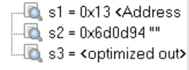
图1-1 程序跟踪调试题1的变量观察图
可见s1、s2都存储的是某个地址，在用strcopy函数复制的过程中不能有效的复制字符串本身。因此strcopy中的形参正确表示方式应该类似于（&s1，&s2），从而间接访问其指向的字符串。

1.2 程序完善
1. 升序排序字符串
#include<stdio.h>
#include<malloc.h>
#include<string.h>
void strsort(char *s[], int size){
char * temp;
int i,j;
for(i=0;i<size-1;i++)
for(j=0;j<size-i-1;j++)
if(strcmp(s[j],s[j+1])>0){
temp=s[j];
s[j]=s[j+1];
s[j+1]=temp;
}
}
int main(){
int i,N;
scanf("%d\n",&N);
char *s[N],t[50];
for(i=0;i<N;i++){
gets(t);
s[i]=(char *)malloc(strlen(t)+1);
trcpy(s[i],t);
}
strsort(s,N);
for(i=0;i<N;i++)
puts(s[i]);
return 0;
}
运行结果如下：
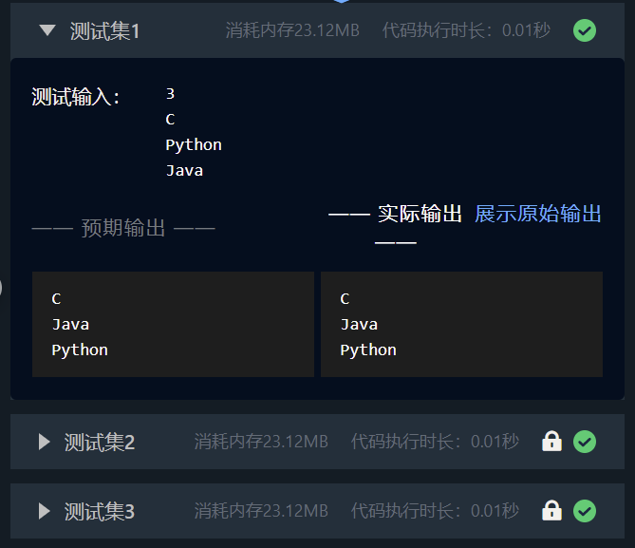

2. 菜单调用实现字符串操作
#include<stdio.h>
#include<string.h>
int main(void){
char *(*p) (char*, const char *);//函数指针，返回值为指针；p是指向这样一个函数的指针
char a[80],b[80],*result;
int choice;
while(1){
do{
scanf("%d",&choice);
}while(choice<1||choice>4);
switch(choice){
case 1: p=strcpy; break;
case 2: p=strcat; break;
case 3: p=strtok; break;
case 4: goto down;
}
getchar();
gets(a);
gets(b);
result=(*p)(a,b);
printf("%s\n",result);
}
down:
return 0;
}
运行结果如下：
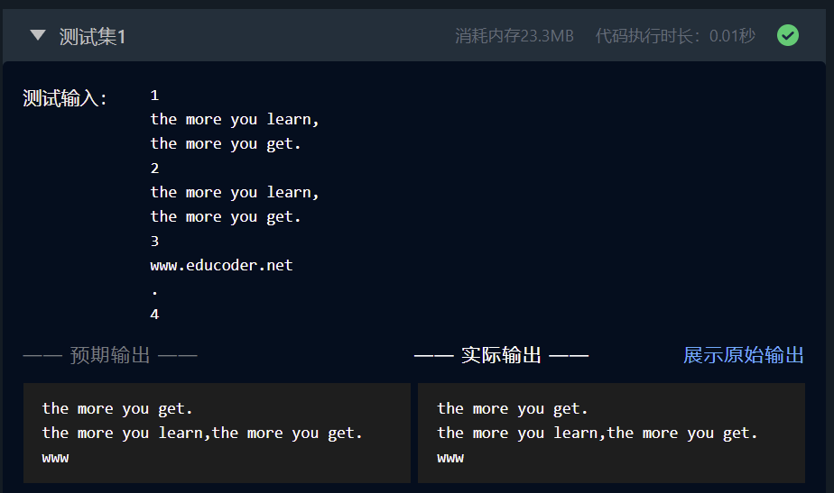
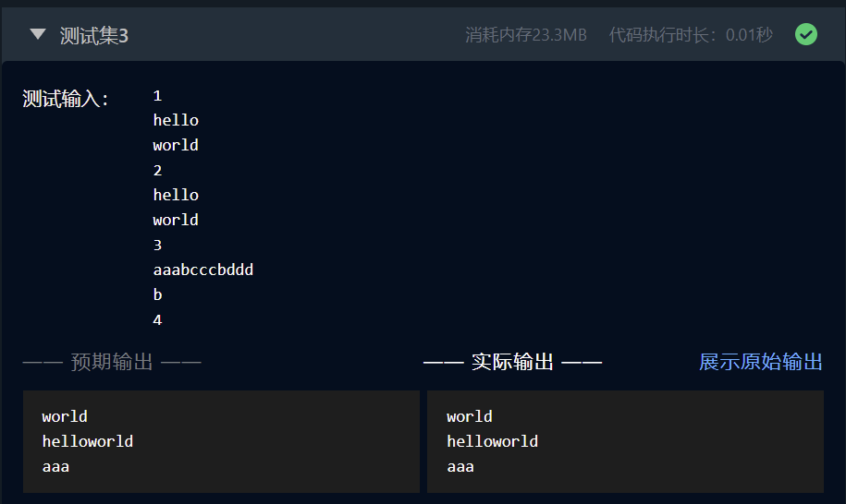

1.3 程序修改替换
1.升序排序字符串
由于对于一个指针本身可以进行加减运算，从而实现所指对象的改变（相当于前移或后移），因此可以使用二级指针形参重写strcmp函数，本质上还是数组元素的替换。替换后的函数部分代码如下：
if(strcmp(*(s+j),*(s+j+1))>0){
temp=*(s+j);
*(s+j)=*(s+j+1);
*(s+j+1)=temp;//对两个地址进行交换
}
运行结果如下：
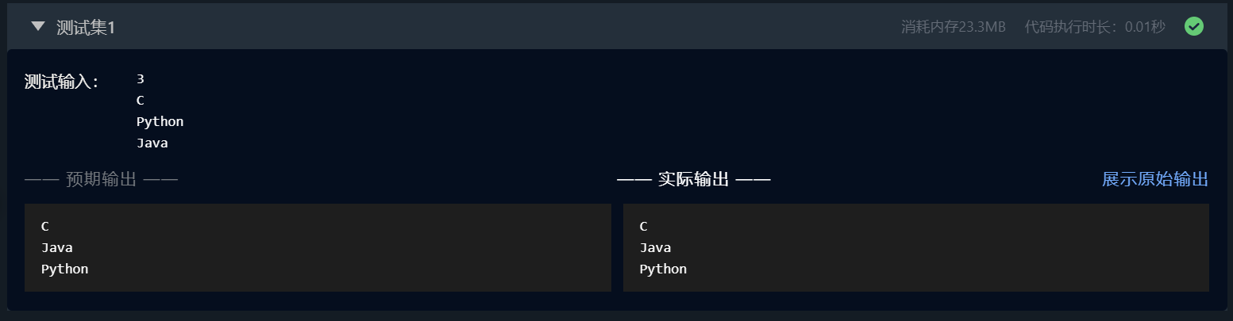

2. 菜单调用实现字符串操作
题目要求使用转移表代替switch函数的功能，可以定义一个函数指针数组（其中pf是函数指针，它有三个指向有两个形参分别为char*和const char*、返回值为指针的指针函数的指针元素，分别代表三种不同的功能）。修改部分代码如下：
char*(*pf[3])(char*, const char*)={strcpy,strcat,strtok};
……
result=(*pf[choice-1])(a,b);
运行结果如下：
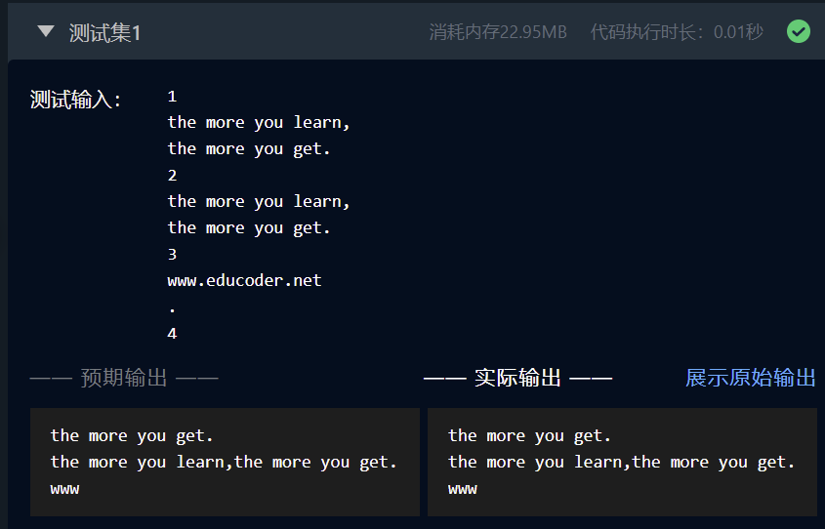

1.4 程序设计
1. 利用指针取出字节
思路：因为要从高字节开始依次取出每字节的高、低4位并显示，所以可以先利用一个指针指向要操作的整形变量，然后通过循环改变指针所指对象，进行交集运算并依次输出。代码如下：
#include<stdio.h>
#include<string.h>
int main(){
int n;
int k;
scanf("%d",&n);
char *p=(char*) &n;//给p赋初始地址
for(k=3;k+1;k--){
printf("%x ",((unsigned char)(*(p+k)))>>4);
printf("%x",(*(p+k))& 0x0f);
if(k!=0)
printf(" ");
}
}
运行结果如下：
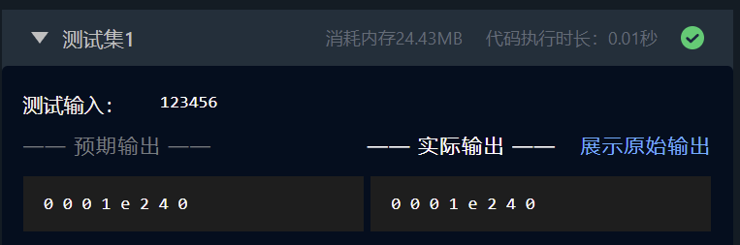

2. 删除重复元素
思路：采用“两个指针”的方式（一个读下一位是否有重复元素，一个写下一位的元素），定义一个函数RemoveSame(a,n)去掉重复元素并引入计数器count，返回去重后序列的长度。代码如下：
#include<stdio.h>
int RemoveSame(int *a,int n)//去掉重复元素
{
int i,j;
int count=0;//重复元素个数
for(i=0,j=1;j<n;j++){
if(a[i]!=a[j]){
a[++i]=a[j];
count++;
}
}
return count+1;//去重之后的数组元数个数是count加上1（第一个数）
}
int main(){
int num,i;
scanf("%d",&num);
int s[50];
for(i=0;i<num;i++){
scanf("%d",&s[i]);
}
num=RemoveSame(s,num);
for(i=0;i<num-1;i++){
printf("%d ",s[i]);
}
printf("%d",s[num-1]);
printf("\n%d",num);
return 0;
}
运行结果如下：
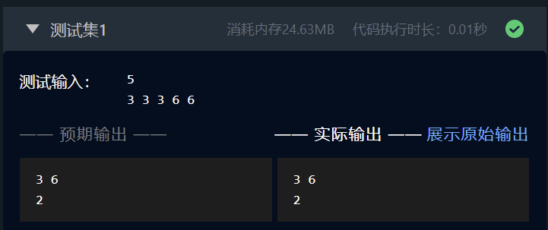
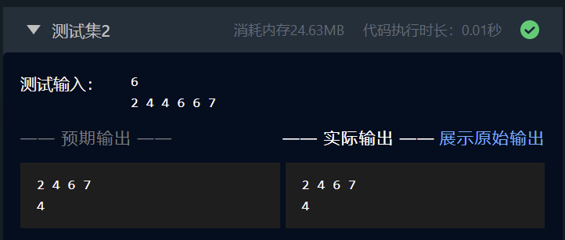

3. 旋转图像
思路：此处“图像”的旋转本质上是矩阵逆时针旋转90°，因此定义一个二维数组，读入数组元素后按照旋转后的规律输出即可。代码如下：
#include<stdio.h>
int main(){
int n,m,i,j;
scanf("%d %d",&n,&m);
char a[n][m];
for(i=0;i<n;i++){
for(j=0;j<m;j++)
scanf("%d",&a[i][j]);
}
for(i=m-1;i>=0;i--){
for(j=0;j<n;j++){
if(j!=(n-1))
printf("%d ",a[j][i]);
else
printf("%d\n",a[j][i]);
}
}
return 0;
}
运行结果如下：
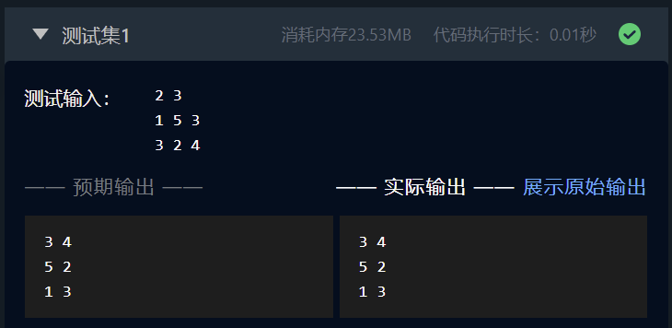

4. 命令行实现对整数排序
思路：由于需要通过命令行输入参数实现功能，所以main函数的形参是int argc和char* argv[]。然后利用atoi读取命令行输入的第二个参数（即需要排序的整数个数），读入这些整数后进行选择排序，再依据命令行是否输入第三个参数-d来决定升序或降序输出。同时，为了使整数的存储没有冗余，可以用malloc开辟内存空间，每输入一个整数就开辟一次。代码如下：
#include<stdio.h>
#include<string.h>
#include<stdlib.h>
int main(int argc, char* argv[]){
int i,j,temp;
int n=atoi(argv[1]);
int *num=(int *)malloc(n*sizeof(int));
for(i=0;i<n;i++){
scanf("%d",&num[i]);
}
for(i=0;i<n-1;i++)//进行n-2轮排序
{
for(j=i+1;j<n;j++){
if(num[i]<num[j]){
temp=num[i];
num[i]=num[j];
num[j]=temp;
}
}
}
if(strcmp(argv[argc-1],"-d")==0){
for(i=0;i<n;i++){
printf("%d ",num[i]);
}
}
else{
for(i=n-1;i>=0;i--){
printf("%d ",num[i]);
}
}
return 0;
}
运行结果如下：
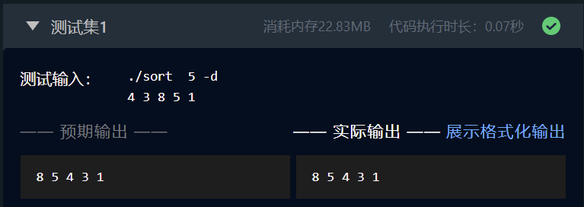
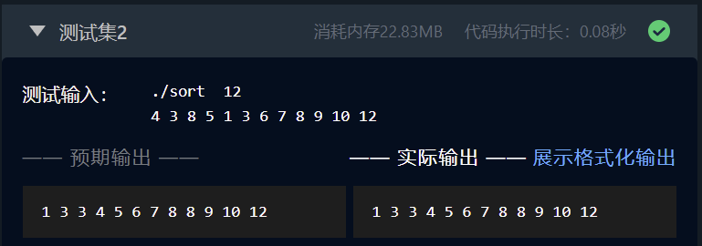
5. 删除子串
思路：要删除字符串中出现的所有子串，可以设计两个函数：一个strStr用来遍历搜索字符串中出现的每一个子串，一个delSubstr用来删除子串，最后在main函数中调用即可。
整个过程的流程图如下：
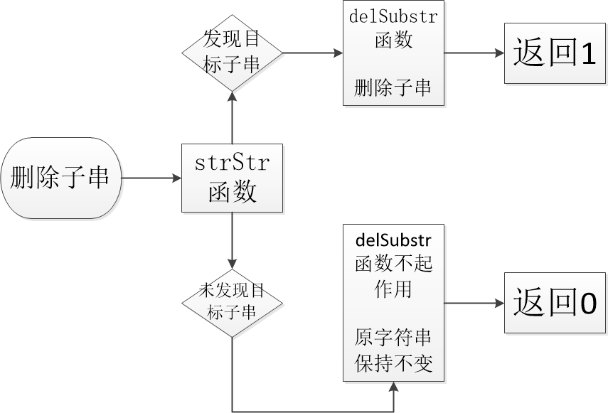
图1-2 程序设计题5的流程图
代码如下：
#include <stdio.h>
#include <string.h>
void strStr(char *a, char *t, int *res){
int m;
int k;
for(m=0;*(a+m)!='\0';m++)
if(*(m+a)==*t){
k=1;
while(*(a+k+m)==*(k+t)&&*(t+k)!='\0'){
k+=1;
}
if(k==strlen(t))
*(res+m)=1;
}
}
int delSubstr(char *str, char *substr){
int res[80]={};
int i,j;
int *p=res;
strStr(str,substr,res);
for(i=0;i<80;i++){
if(*(p+i)==1)
for(j=i;j<i+strlen(substr);j++)
str[j]='\0';
}
}
int main(){
int q;
char str[80]={};
char substr[80]={};
char *pS=str;
gets(str);
gets(substr);
int len=strlen(str);
delSubstr(str, substr);
for(q=0;q<80;q++)
putchar(*(pS+q));
if(strlen(str)!=len)
printf("\n1");
else
printf("\n0");
return 0;
}
运行结果如下：
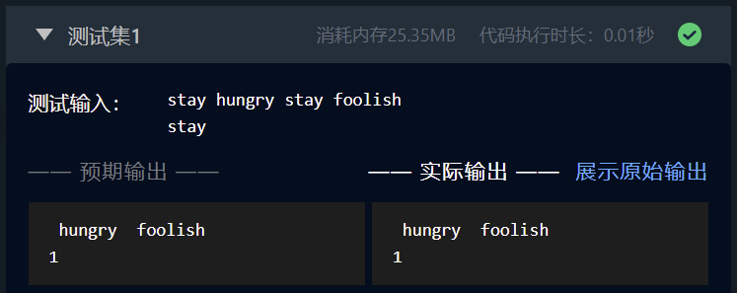
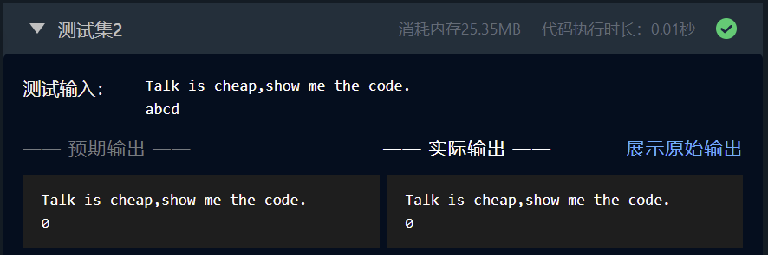
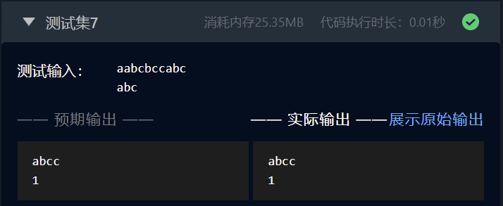

6. 求超长非负整数积
思路：由于不可能直接表示出两个极大数的乘积，可以考虑用字符型数组来存储所要计算的两个大数（char a,b），然后采用手动计算的方法。两个数先对齐，再按位相乘，分别讨论进位和不进位的情况进行乘法运算。代码如下：
#include<stdio.h>
#include<string.h>
#include<stdlib.h>
void mul(char *a, char *b, char *c){
int i,j,ca,cb,*s;
ca=strlen(a);
cb=strlen(b);
if(strcmp(a,"0")==0||strcmp(b,"0")==0)//如果两个数中含有0
{
strcpy(c,"0");
return;
}
s=(int *)malloc(sizeof(int)*(ca+cb));
for(i=0;i<ca+cb;i++)
s[i]=0;//初值
for(i=0;i<ca;i++)
for(j=0;j<cb;j++)
s[i+j+1]+=(a[i]-'0')*(b[j]-'0');//不考虑进位做乘法
for(i=ca+cb-1;i>=0;i--)//进位
if(s[i]>=10){
s[i-1]+=s[i]/10;
s[i]%=10;
}
i=0;
while(s[i]==0)//如果结果前面都是0
i++;
for(j=0;i<ca+cb;j++,i++)//数值转化为字符并存储
{
c[j]=s[i]+'0';
}
c[j]='\0';//字符串识别
free(s);
}
int main(){
char str1[200];
char str2[200];
char str3[400];
gets(str1);
gets(str2);
mul(str1,str2,str3);
int i;
for(i=0;i<strlen(str3);i++)
printf("%c",str3[i]);
return 0;
}
运行结果如下：
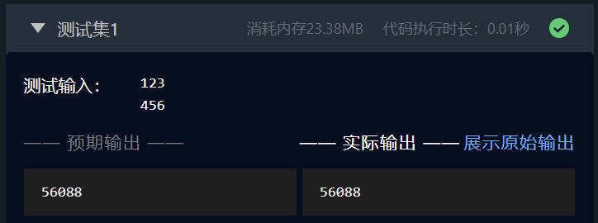
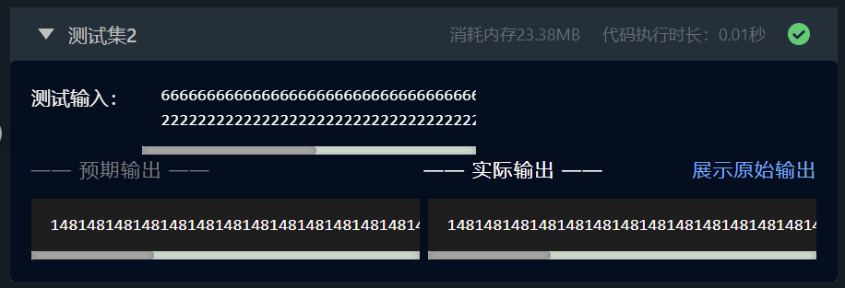

7. 函数调度
思路：首先编写8个任务函数；然后定义函数指针数组，其中的元素分别是指向task1-task8的指针；然后在scheduler函数中调度，在execute函数中把fun[i]传递给函数指针数组元素pfun并执行、输出。代码如下：
#include<stdio.h>
#include<string.h>
#include<stdlib.h>
typedef void(*pt)();//定义pt为函数指针
void task0(){
printf("task0 is called!\n");
}
void task1(){
printf("task1 is called!\n");
}
void task2(){
printf("task2 is called!\n");
}
void task3(){
printf("task3 is called!\n");
}
void task4(){
printf("task4 is called!\n");
}
void task5(){
printf("task5 is called!\n");
}
void task6(){
printf("task6 is called!\n");
}
void task7(){
printf("task7 is called!\n");
}
pt fun[9]={task0,task1,task2,task3,task4,task5,task6,task7};//函数指针数组
void scheduler ()//调度函数
{
pt fun[100];
int len;
char s[1000];
scanf("%s",s);
len=strlen(s);
for(int i=0;i<len;i++){
int temp;
temp=s[i]-'0';
if(temp==0) fun[i]=task0;
else if(temp==1) fun[i]=task1;
else if(temp==2) fun[i]=task2;
else if(temp==3) fun[i]=task3;
else if(temp==4) fun[i]=task4;
else if(temp==5) fun[i]=task5;
else if(temp==6) fun[i]=task6;
else if(temp==7) fun[i]=task7;
}
execute(fun,len);
}
void execute(pt* fun,int len)//函数执行
{
for(int i=0;i<len;i++){
pt pfun=fun[i];
pfun();
}
}
int main(){
scheduler();
return 0;
}
运行结果如下：
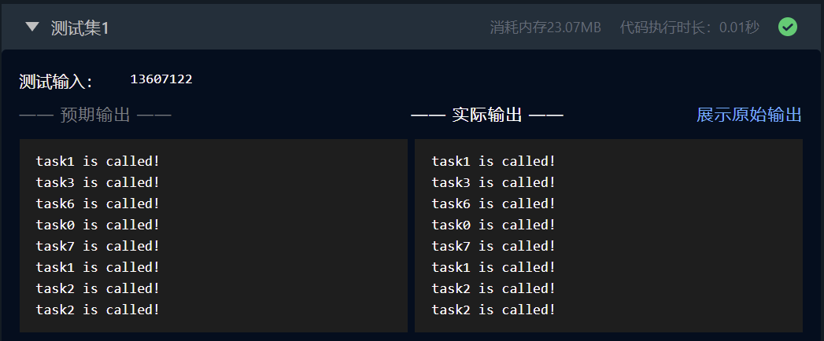
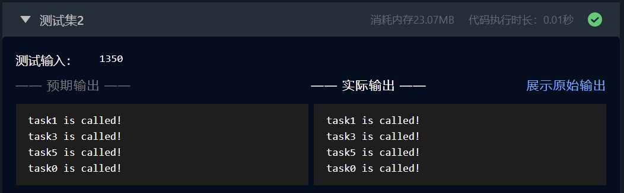

1.4 小结
通过实验，我进一步加深了对指针、函数指针、指针函数、指针的声明、赋值、调用等知识的了解，明白了各种指针直接的区别与联系；同时，在整个过程中由于粗心大意曾经遇到过不少问题。可见，指针是一把“双刃剑”，如果利用得好，可以大大提高程序的效率，但必须注意相关细节，否则可能引发连锁反应。

2 实验7 结构与联合实验

2.1 表达式求值的程序验证
对于以下六个表达式：（表达式之间相互无关）
（1）（++p）->x，是括号内优先，p先自增，然后指向a[1]，对应的成员x为100.
（2）p++, p->c，p先自增，然后指向a[1]，对应的成员c为‘B’.
（3）*p++->t, *p->t，p先指向t，然后p自增，再指向a[1]中的成员t（“xyz”）的首地址，结果为‘x’.
（4）*（++p）->t，p先自增，然后指向a[1]中的成员t的首地址，结果为‘x’.
（5）*++p->t，p先指向t，然后p自增，相当于（*（++（p->t））），结果为“V”.
（6）++*p->t，p先指向a[0]中的成员t（“UVWXYZ”）的首地址（‘U’），然后后移一位，相当于++（*（p->t）），结果为“V”.

验证程序如下：
#include<stdio.h>
struct T{
int x;
char c;
char *t;
}a[]={{11,'A',"UVWXYZ"},{100,'B',"xyz"}},*p=a;

int main(){
int n;
scanf("%d",&n);
int ans1;
char ans2;
switch(n){
case 1: ans1=(++p)->x; printf("%d",ans1); break;
case 2: *p=a; p++; p->c; ans2=p; printf("%s",ans2); break;
case 3: *p=a; *p++->t; *p->t; ans2=p; printf("%s",ans2); break;
case 4: *p=a; *（++p）->t; ans2=p; printf("%s",ans2); break;
case 5: *p=a; *++p->t; ans2=p; printf("%s",ans2); break;
case 6: *p=a; ++*p->t; ans2=p; printf("%s",ans2); break;
default: break;
}
return 0;
}
运行结果如下：
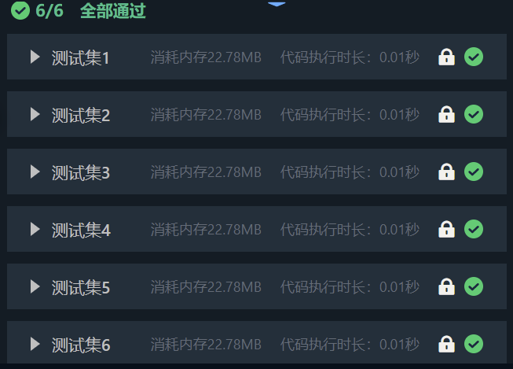

2.2 源程序修改替换
1. 替换方案：create_list的形参struct s_list *headp应该改为struct s_list **headp。同时，要使头指针headp指向新创建的链表。修改后的部分代码如下：
void create_list(struct s_list **headp, int *p);
……（中间不变）
*headp=loc_head;
}
运行结果如下：
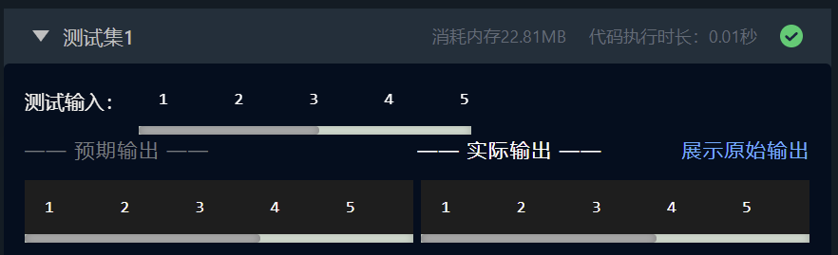
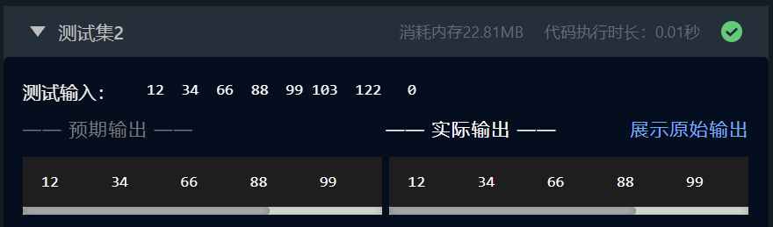

2. 替换方案：如要创建一个后进先出的链表，只需要改变create_list函数中的循环部分，让头指针始终指向最后创建的结点，后建结点指向先建结点，先建结点始终是尾结点即可。修改后的部分代码如下：
void create_list(struct s_list **headp,int *p){
……（中间不变）
while (*p){
loc_head=(struct s_list *)malloc(sizeof(struct s_list));
loc_head->data=*p++;
loc_head->next=tail;
tail=loc_head;
}
*headp=loc_head;
}
运行结果如下：
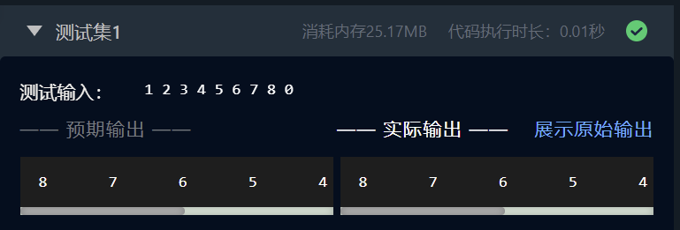
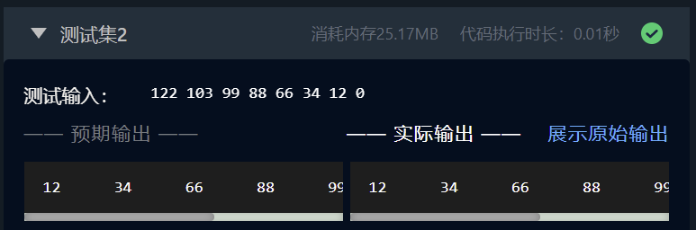

2.3 程序设计
1. 设计字段结构
思路：首先声明字段结构，将一个8位无符号字节声明为8个字段，分别为bit0-bit7；然后定义函数指针数组，将对应的8个函数存在其中，需要时分别调用其指向的函数f0-f7即可。代码如下：
#include<stdio.h>
struct bits{
unsigned char bit0:1;
unsigned char bit1:1;
unsigned char bit2:1;
unsigned char bit3:1;
unsigned char bit4:1;
unsigned char bit5:1;
unsigned char bit6:1;
unsigned char bit7:1;
}t;
union tttt{
struct bits a;
unsigned char b;
};
void f0(){
printf("the function 0 is called!\n");
}
void f1(){
printf("the function 1 is called!\n");
}
void f2(){
printf("the function 2 is called!\n");
}
void f3(){
printf("the function 3 is called!\n");
}
void f4(){
printf("the function 4 is called!\n");
}
void f5(){
printf("the function 5 is called!\n");
}
void f6(){
printf("the function 6 is called!\n");
}
void f7(){
printf("the function 7 is called!\n");
}
int main(void){
union tttt y;
scanf("%d",&y.b);
void(*p_fun[8])(void)={f0,f1,f2,f3,f4,f5,f6,f7};
if(y.a.bit0) p_fun[0]();
if(y.a.bit1) p_fun[1]();
if(y.a.bit2) p_fun[2]();
if(y.a.bit3) p_fun[3]();
if(y.a.bit4) p_fun[4]();
if(y.a.bit5) p_fun[5]();
if(y.a.bit6) p_fun[6]();
if(y.a.bit7) p_fun[7]();
return 0;
}
运行结果如下：
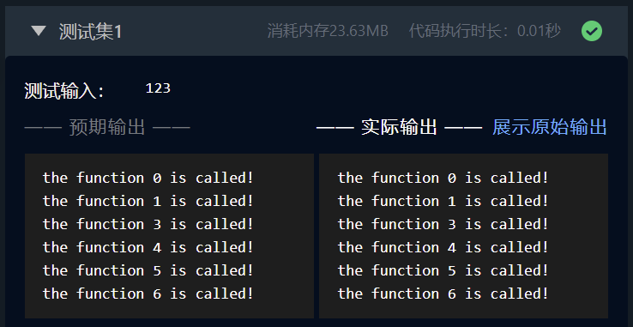
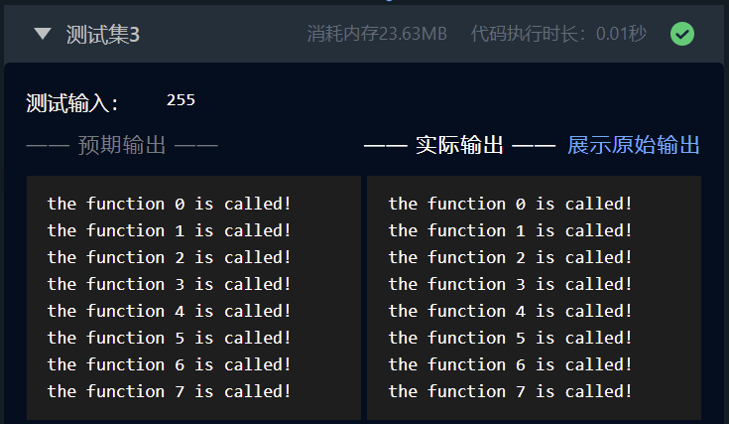

2.班级成绩单
思路与流程图如下图所示：
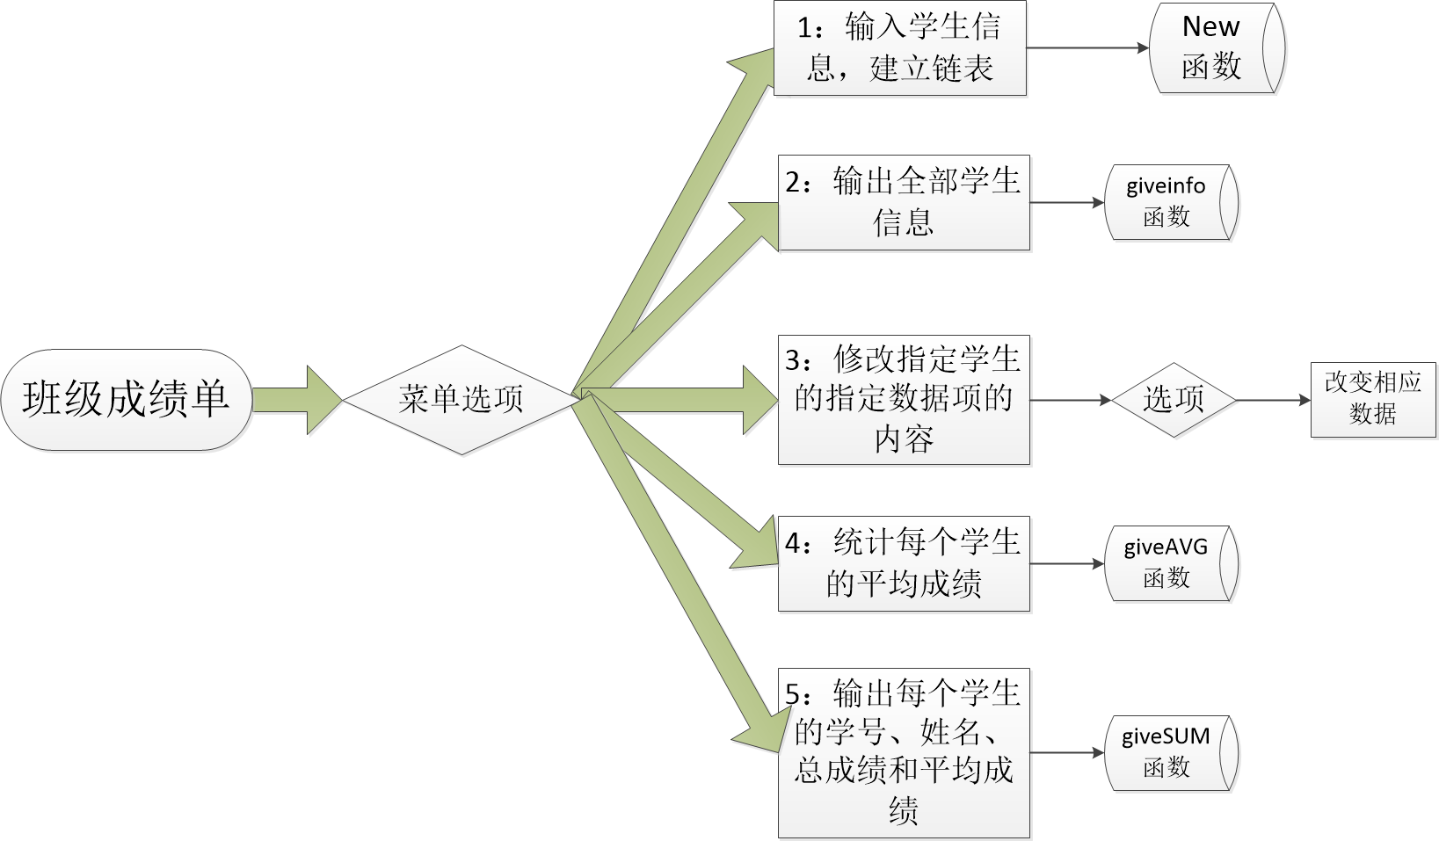
图2-1 程序设计题2的流程图
代码如下：
#include<stdio.h>
#include<string.h>
#include<stdlib.h>
#define POINT_SUM (p->s1 + p->s2 + p->s3 + p->s4)
#define POINT_AVG (POINT_SUM/4.0)
struct stuinfo//定义一个学生信息的结构体
{
char id[20];
char name[100];
float s1, s2, s3, s4;//记录每一门的分数
struct stuinfo *next;//指向下一个节点的指针
};
void new(struct stuinfo **head, struct stuinfo **tail, int i);
void giveinfo(struct stuinfo *head);
void change(struct stuinfo *head, char *str);
void giveAVG(struct stuinfo *head);
void giveSUM(struct stuinfo *head);

void main(){
char str[20]={};
int menu;
int t=1;
struct stuinfo *head=NULL, *tail=NULL;
head=(struct stuinfo*)malloc(sizeof(struct stuinfo));
while((scanf("%d", &menu))!=EOF){
switch(menu){
case 1:{
scanf("%d", &menu);
if(t!=0){
new(&head, &tail, menu);
t=0;
}
else
new(&tail, &tail, menu);
break;
}
case 2:
giveinfo(head);
break;
case 3:
scanf("%s", str);
change(head, str);
break;
case 4:
giveAVG(head);
break;
case 5:
giveSUM(head);
break;
}
}
return;
}

void new(struct stuinfo **head, struct stuinfo **tail, int i)
{
struct stuinfo *p;
int count=0;
p=*head, *tail=p;
do{
p=(struct stuinfo*)malloc(sizeof(struct stuinfo));
scanf("%s %s %f %f %f %f",p->id, p->name, &p->s1, &p->s2, &p->s3, &p->s4);
(*tail)->next=p;
*tail=p;
count++;
}while(count<i);
(*tail)->next=NULL;
}

void giveinfo(struct stuinfo *head)
{
struct stuinfo* p=head->next;
while(p!=NULL)
{
printf("%s %s %.f %.f %.f %.f\n",p->id, p->name, p->s1, p->s2, p->s3, p->s4);
p=p->next;
}
}

void change(struct stuinfo *head, char *str)
{
int menu;
struct stuinfo *p=head->next;
while(p!=NULL){
if(!(strcmp(p->id, str)))
break;
p=p->next;
}
scanf("%d", &menu);
switch(menu){
case 1:
scanf("%f", &p->s1);
break;
case 2:
scanf("%f", &p->s2);
break;
case 3:
scanf("%f", &p->s3);
break;
case 4:
scanf("%f", &p->s4);
break;
}
}

void giveAVG(struct stuinfo *head)
{
struct stuinfo *p=head->next;
while(p!=NULL){
printf("%s %s %.2f\n",p->id, p->name, POINT_AVG);
p=p->next;
}
}

void giveSUM(struct stuinfo *head)
{
struct stuinfo *p=head->next;
while(p!=NULL){
printf("%s %s %.0f %.2f\n",p->id, p->name, POINT_SUM, POINT_AVG);
p=p->next;
}
}
运行结果如下：
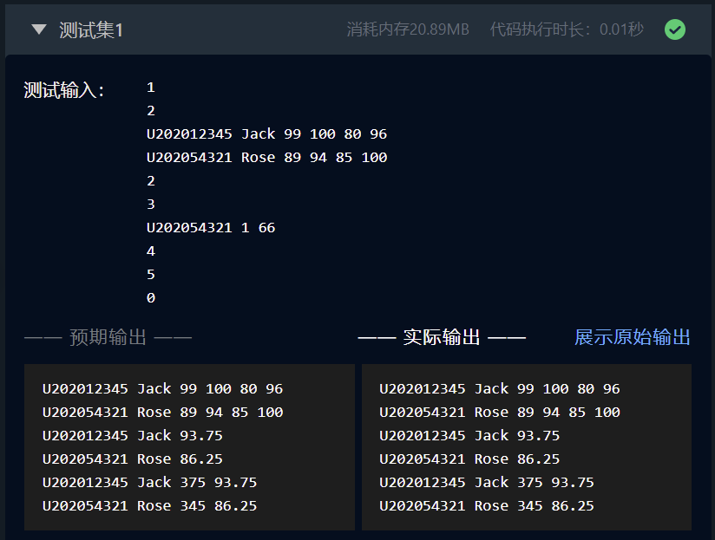
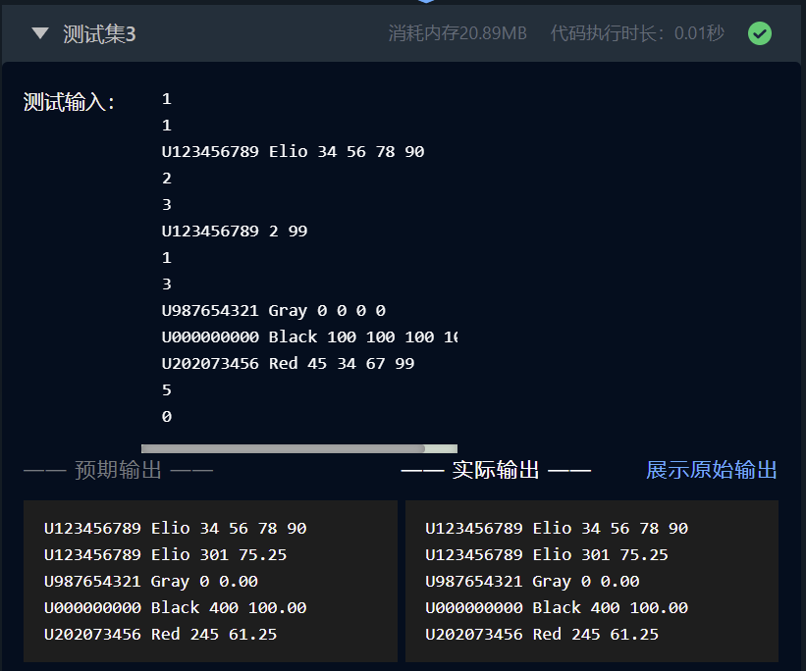

3. 班级成绩单（成绩排序1）
思路：要增添一个为成绩排序的功能，只需要增加一个sort函数，通过冒泡排序法进行排序，并交换结点数据域。代码如下：
void *sort(struct stuinfo **head)
{
struct stuinfo *pa, *pb, *pc;
int flag=0;
if((*head)->next)
for(pa=*head; pa->next->next; pa=pa->next){
pb=pa->next;
pc=pb->next;
if(pb->POINT_GIVEAVG < pa->POINT_GIVEAVG){
flag+=1;
pa->next=pb->next;
pb->next=pa;
*head=pb;
}
if(pc->POINT_GIVEAVG < pb->POINT_GIVEAVG){
flag+=1;
pa->next=pc;
pb->next=pc->next;
pc->next=pb;

}
}
if(flag!=0)
sort(head);
}
运行结果如下：
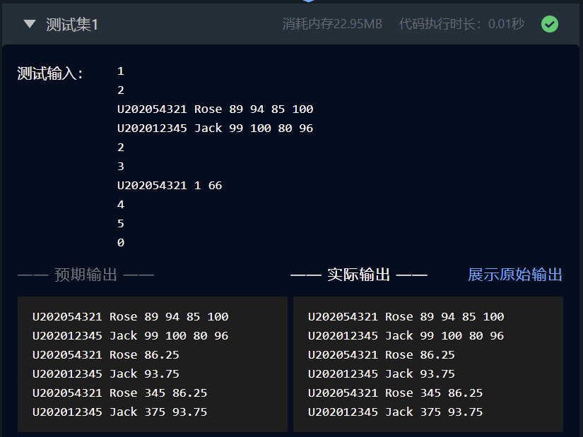
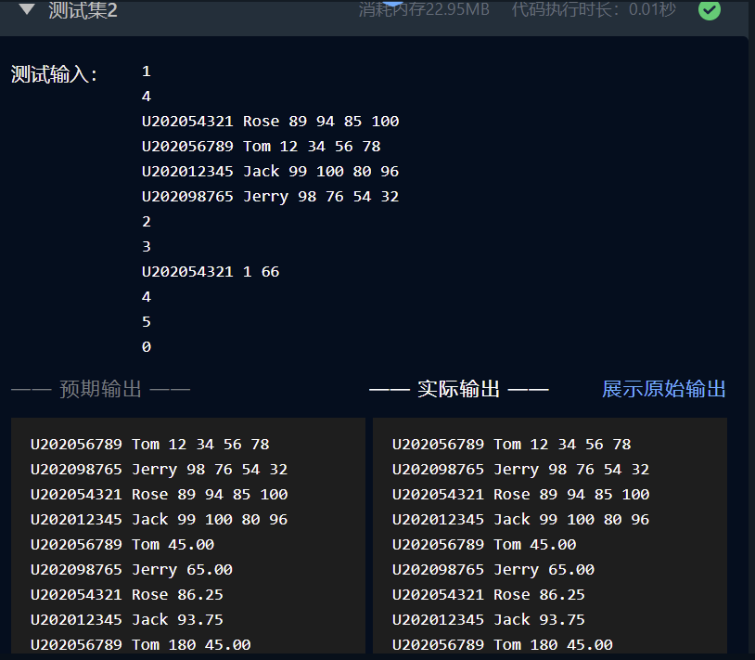

4. 回文字符串
思路：要用一个单链表存储字符串，就可以设计一个创建先进先出链表的函数。然后再遍历该链表中位置对称的元素（字母），从而判定是否为回文字符串。代码如下：
void createLinkList(C_NODE **headp, char s[]){
/************* BEGIN *************第一段代码/
struct c_node *p, *tail;
p=(struct c_node *)malloc(sizeof(struct c_node));//分配空间
*headp=p;
tail=p;
p->data=*s++;
while(*s!='\0'&&*s!=EOF){
tail->next=(struct c_node *)malloc(sizeof(struct c_node));
tail=tail->next;
tail->data=*s++;
}
tail->next=NULL;
/************** END **************/
}

void judgePalindrome(C_NODE *head){
/************* BEGIN *************第二段代码/
char s[100]={}, *pc=s;
int t=0;
int flag=1;
struct c_node *p;
for(p=head;p;p=p->next)
*pc++=p->data;
for(t=0; t<strlen(s); t++)
if(s[t]!=s[strlen(s)-t-1]){
flag=0;
break;
}
if(flag==0)
printf("false");
else
printf("true");
/************** END **************/
}
运行结果如下：
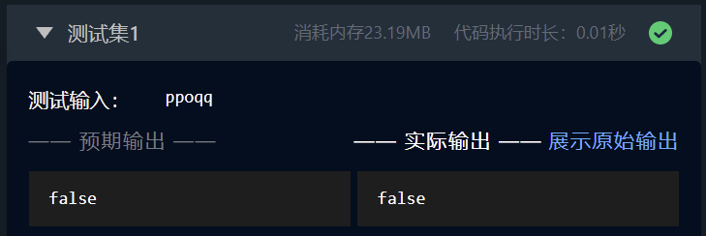
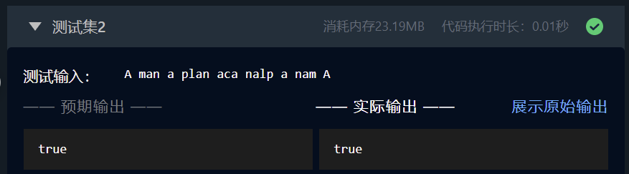

5. 班级成绩单（成绩排序2）
思路：由于此题需要在排序的基础上交换结点的指针域，这一操作涉及到所有链表中的元素，需要改变指针的连接方式。因此每一个子函数都需要重复这样的排序过程。代码如下：
#include<stdio.h>
#include<string.h>
#include<stdlib.h>
struct stuinfo{
char id[20];
char name[100];
int score[4];
int POINT_SUM;
double POINT_AVG;
struct stuinfo *next;
};

void *listup(struct stuinfo **head);
void START(struct stuinfo *head);
void END(struct stuinfo *head);
void change(struct stuinfo *head);
void giveAVG(struct stuinfo *head);
void giveSUM(struct stuinfo *head);

void main(){
struct stuinfo *head;
head=(struct stuinfo*)malloc(sizeof(struct stuinfo));
head->next=0;
int menu=0;

while(scanf("%d",&menu)!=EOF)
{
switch(menu){
case 0:break;
case 1:START(head); listup(&head); break;
case 2:END(head); break;
case 3:change(head); listup(&head); break;
case 4:giveAVG(head); break;
case 5:giveSUM(head); break;
}
}
}

void *listup(struct stuinfo **head){
int flag=0;
struct stuinfo *pc, *pb, *pa;
if((*head)->next)
for(pa=*head; pa->next->next; pa=pa->next){
pb=pa->next;
pc=pb->next;
if(pb->POINT_AVG < pa->POINT_AVG){
flag+=1;
pa->next=pb->next;
pb->next=pa;
*head=pb;
}
if(pc->POINT_AVG < pb->POINT_AVG){
flag+=1;
pa->next=pc;
pb->next=pc->next;
pc->next=pb;
}
}
if(flag!=0)
listup(head);
}

void END(struct stuinfo *head){
struct stuinfo *p;
for(p=head;p;p=p->next)
{
printf("%s %s ",p->id,p->name);
printf("%d %d %d %d\n",p->score[0],p->score[1],p->score[2],p->score[3]);
}
}

void START(struct stuinfo *head){
struct stuinfo *p;
static int t=0;
int x,count;
scanf("%d",&x);
for(p=head; p->next; p=p->next);
for(count=0; count<x; count++){
if(t!=0){
p->next=(struct stuinfo*)malloc(sizeof(struct stuinfo));
p=p->next;
}
else
t=1;
scanf("%s",p->id);
scanf("%s",p->name);
scanf("%d %d %d %d",&p->score[0],&p->score[1],&p->score[2],&p->score[3]);
p->POINT_SUM=p->score[0]+p->score[1]+p->score[2]+p->score[3];
p->POINT_AVG=p->POINT_SUM/4.0;
p->next=0;
}
}

void giveSUM(struct stuinfo *head){
struct stuinfo *p;
for(p=head;p;p=p->next){
printf("%s %s ",p->id,p->name);
printf("%d ",p->POINT_SUM);
printf("%.2f\n",p->POINT_AVG);
}
}

void change(struct stuinfo *head){
struct stuinfo *p;
int i;
char temp[20];
scanf("%s",temp);
scanf("%d",&i);
for(p=head;p;p=p->next){
if(!strcmp(temp,p->id)){
scanf("%d",&p->score[i-1]);
p->POINT_SUM=p->score[0]+p->score[1]+p->score[2]+p->score[3];
p->POINT_AVG=p->POINT_SUM/4.0;
}
}
}

void giveAVG(struct stuinfo *head){
struct stuinfo *p;
for(p=head;p;p=p->next){
printf("%s %s ",p->id,p->name);
printf("%.2f\n",p->POINT_AVG);
}
}

运行结果如下：

2.4小结
结构、联合与链表是一种行之有效的组织数据的方式。其中结构可以很方便的把同类数据存在一起，而链表能相对快捷地访问其前后元素。同时，对于同一问题和同样的需求，也可能存在很多种不同的解决方法。因此，我需要灵活使用所学知识，具体问题具体分析。

参考文献

[1] 卢萍,李开,王多强，甘早斌. C语言程序设计典型题解与实验指导,北京：清华大学出版社,2019
[2] 卢萍,李开,王多强，甘早斌. C语言程序设计,北京：清华大学出版社,2021

